2024级会计学（ACCA/CIMA班）遴选工作方案

为培养能够进入大型跨国公司、著名会计师事务所、咨询公司以及证券金融企业施展才华的国际化高级会计与管理人才，湖北经济学院自2012年开始与ACCA授权培训机构楷柏财经教育合作举办会计学（ACCA方向班），自2016年开始与CIMA授权培训机构Leon ST（里昂斯特）国际财经教育合作举办会计学（CIMA方向班）。为做好2024级会计学（ACCA/CIMA班）遴选工作，特制定本方案。
一、领导小组
组长：胡伟、王友刚
成 员：曾义、李阳阳、杨琬君、马娟、张江华、张静璐、程艳娥、刘红俊
领导小组全面负责会计学（ACCA/CIMA班）选拔录取工作。
二、遴选名额
根据学校与相关授权培训机构合作协议的规定，2024年会计学（ACCA方向班）计划遴选65人，会计学（CIMA方向班）计划遴选55人。
三、遴选条件
符合以下条件者，均可自愿在规定时间（8月30日16:00之前）网上预报名，参加该项目的选拔考试：
（1）2024级全日制普通本科新生（艺术类、体育类、中外合作班、高考招生录取为6个新财经实验班学生及专升本、第二学士学位学生、已报名新财经实验班学生除外）。
（2）英语水平良好；
（3）家庭经济条件良好，监护人知情并支持。
注意：进入遴选班学生不能再次申请转专业。
四、遴选程序
凡资格初审合格并经现场报到确认的新生必须参加英语等选拔测试，选拔测试与录取工作于2024年8月31日～9月2日进行。教务处负责工作总协调，培训机构和会计学院负责命题、监考、阅卷、面试，考生凭身份证、现场确认报名表参加相关测试。具体安排如下：
时间 | 事项 | 地点
8月30日16:00前 | 网上预报名
8月31日10:30 | 现场宣讲会 | 教三303
8月31日8:30至17：00 | 现场报名确认  （可现场补报名） | 群贤楼215、232
8月31日21:00前 | 公布资格审核结  果和考场安排 | 会计学院网站和  群贤楼一楼大厅
9月1日8:30-9:30 | 笔试 | 见考场安排
9月1日10:00-12:30 | 面试 | 见考场安排
9月2日 | 公示拟录取名单 | 教务处、会计学院网站
五、遴选原则
遵循“公开、公平、公正，自愿申请，择优录取”原则。参与选拔学生的总成绩由高考英语成绩、笔试成绩和面试成绩三部分组成，并按4:3:3的比例按总分100分进行折算，并最终按总成绩排名从高到低录取。若总成绩相同，则按高考英语成绩（折算为100分制）、笔试成绩、面试成绩依次排名录取。
六、班级组建
9月2日，教务处办理学籍异动手续，学生晚7点集中点名（ACCA、CIMA班晚点名地点分别为J1-107、J1-110），以班级建制安排军训及入学教育等活动。
七、其他事项
网上预报名：考生可登录网站链接https://wj.qq.com/s2/14794525/pxcs/，或扫描下面二维码，提交《湖北经济学院2024级新生就读会计学专业ACCA/CIMA班报名登记表》；开学在原录取专业院系报到后，到会计学院会议室（群贤楼215室）进行现场确认。
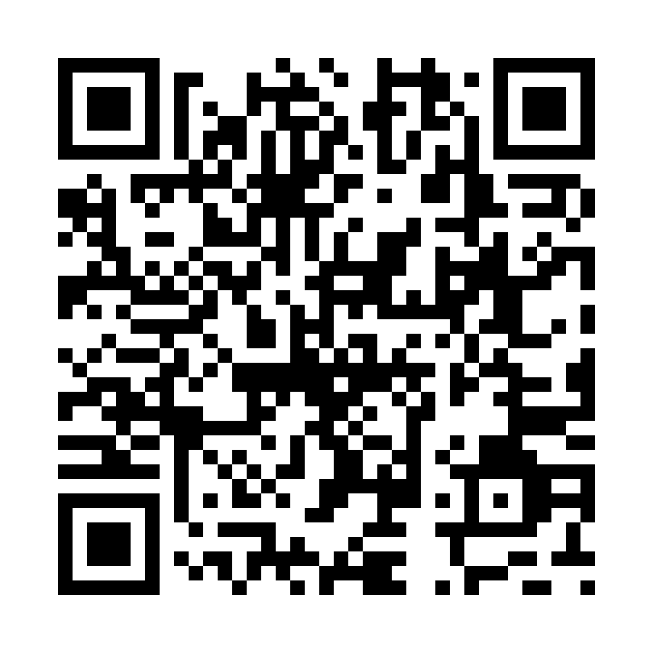
ACCA官方咨询QQ群：
958266101（2024湖经ACCA新生交流群）
CIMA官方咨询QQ群：
854557903（2024湖经CIMA新生交流群）
湖北经济学院2024级学生特色项目选拔报名表
姓 名 |  |  |  |  |  |  | 性 别 |  |  |  |  | 出生日期 |  |  |  |  |  | 贴照片处  （一寸彩照）
籍 贯 |  |  |  |  |  |  | 出生地
家庭住址
现所在院系班级 |  |  |  |  |  |  |  |  |  | 联系电话
家庭成员（请填写直系亲属完整信息，包括父母、兄弟、姊妹等）
关系 |  | 姓名 |  |  |  | 就职或学习单位（请注明任职或学习状态）
高考信息 | 身份证号 |  |  |  |  |  |  |  |  |  |  |  |  | 生源地
高考信息 | 科类 |  |  |  | 应、往届 |  |  |  |  |  | 户口类型（农村、城市） |  |  |  |  |  | 总分
高考信息 | 语文 |  |  |  | 数学 |  |  |  |  |  | 英语 |  |  |  |  |  | 综合
特长奖励
项目类别 | 会计（ACCA/CIMA班）：  第一志愿： 第二志愿：  学生签字： 家长签字：  年 月 日
填表说明 | 1.学生应对照各特色项目条件要求来报名。  2.项目报名时间：8月31日现场确认，8月31日晚上23:00前公布初试名单，9月1日上午8:30组织初试，如因其他原因调整时间，以调整后时间为准。  3.遴选的相关证明材料须附报名表后。  4.现场报名确认地点：参加遴选的学生到群贤楼215、232室现场确认并交报名表。  5.项目的招生简章及遴选工作实施方案见教务处及会计学院网站。
附：此表由学生本人填写，一式两份，一份交报名所在学院，本人留存一份。

